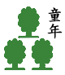童年渡假村一日遊學習單
班級： 年 班
姓名：
老師：
園區介紹：
童年渡假村位於嘉義縣番路鄉，是一處新興的渡假村，有專業解說員帶領去認識蝴蝶、蟋蟀、獨角仙、螢火蟲…..等昆蟲生態，還有好玩的釣青蛙比賽，體驗農村生活的採果樂、焢土窯…讓居住在都市叢林中的小朋友們，體驗農村生活的樂趣：讓整天忙碌的大人們放鬆心情，回味小時候的快樂時光！！
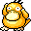 一休和尚時間 --- (動動腦想一想) 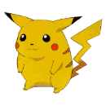
一、是非題：
1、( X )蝴蝶幼蟲變蛹之前，會像蠶寶寶一樣吐絲將自已包在裡面，然後掛在樹上形成蛹。
2、( X )蝴蝶羽化過程都在白天進行。
3、( x )蝴蝶的幼蟲與成蝶都喜愛吸花蜜。
4、( 0 )位在亞熱帶的蝴蝶它的一生就像美麗燦爛的煙火一樣，很快就消失了。
5、( O )分辨獨角仙的性別是不是從它的體型大小就可區別了。
6、( O )獨角仙因雄蟲頭上有一隻犀角狀的長形犄角而得名。
7、( O )螢火蟲的生活史中幼蟲期是最長的時期。
8、( X )螢火蟲發光的部位是在頭部。
9、( O )獨角仙與鍬形蟲是不是都喜愛吸取樹液。
10 ( X )蝴蝶是用鼻子呼吸的。
二、連連看
蛹 成蝶 幼蟲 卵

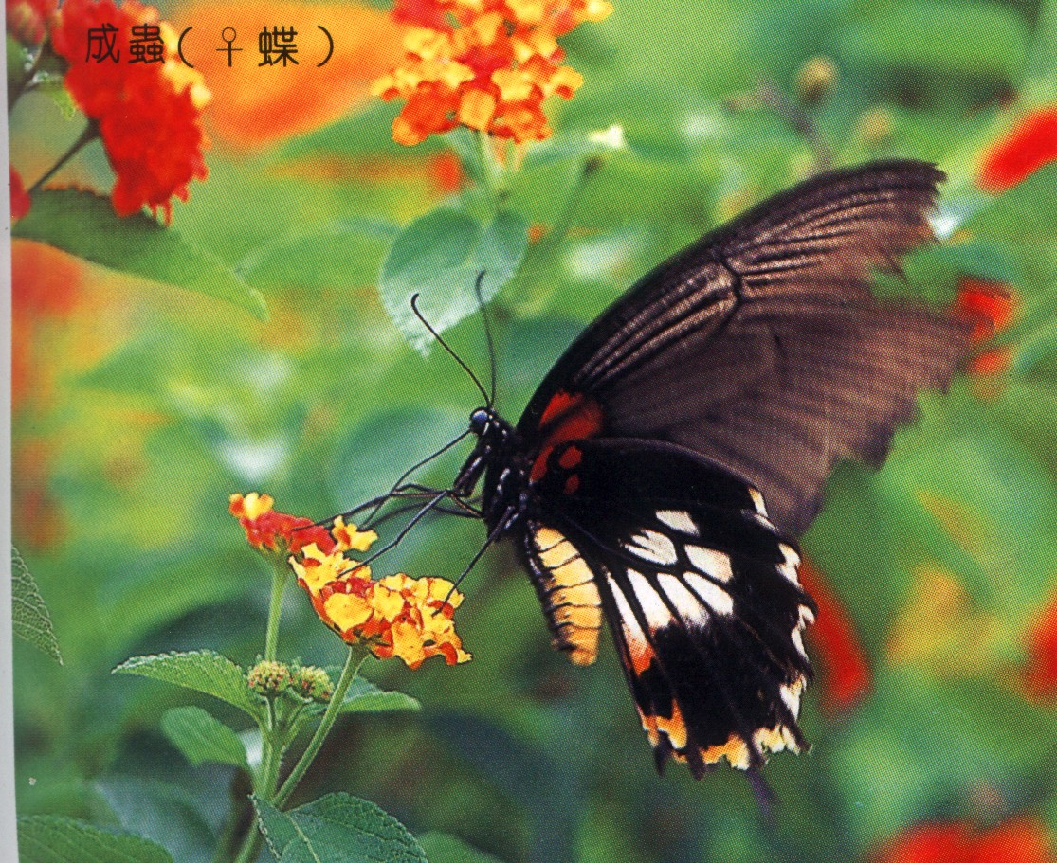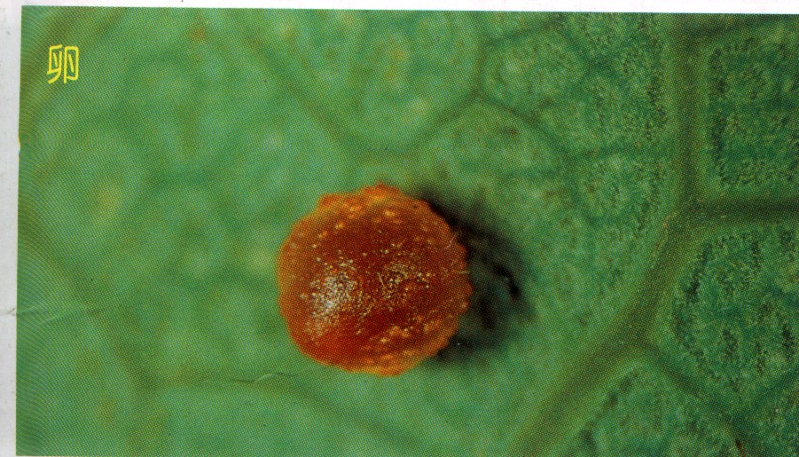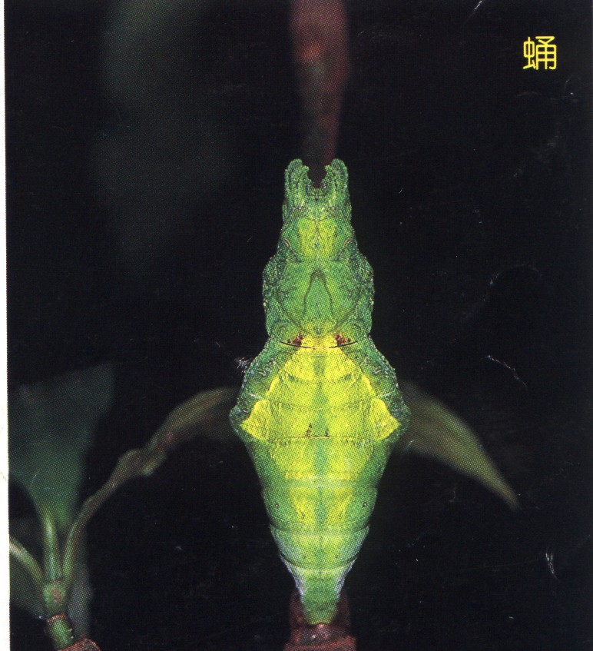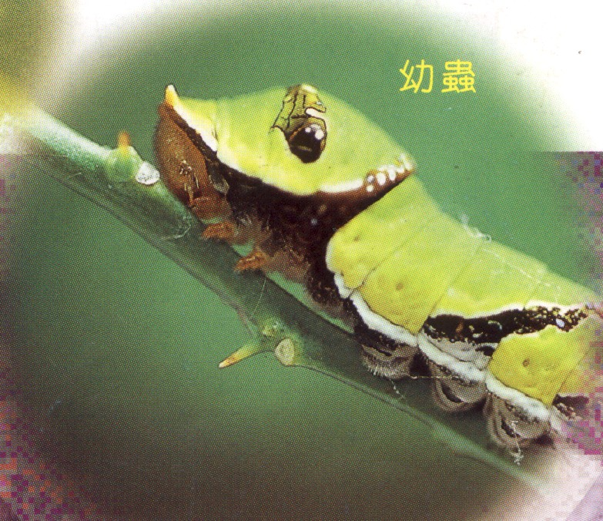
三問答題：
- 蝴蝶身體可分為那三部份？
答：頭部、胸部、腹部
- 如何分辨蝴蝶與蛾呢？
答： 1大部分蛾是夜行性的、蝶是日行性。
2大部分蛾休息時翅膀是平行的，蝶是合併的。
3 蛾的觸角是羽毛狀、針狀、扁梳狀；蝶是棒狀。
4 蝴蝶是結蛹，蛾類則結繭。

- 台灣的國花是梅花，那麼台灣的國蝶是什麼呢？
答：寬尾鳳蝶。
- 為什麼大白斑蝶又被稱為大笨蝶呢！
答：因飛行緩慢，容易被小朋友空手補捉。

五、螢火蟲幼蟲主要是吃什麼來填飽肚子！
答：陸生—扁殼蝸牛肉、蚯蚓 、蛞蝓

- 獨角仙與鍬形蟲幼蟲如何區別？
答：獨角仙幼蟲體較大，肛門為橫向，鍬形蟲為直向。

四、畫一畫 (把您今天看到最美、最喜歡的蝴蝶畫下來)
蝴蝶名稱：

